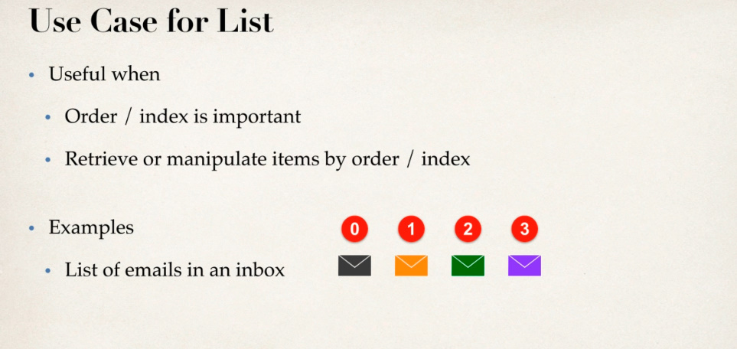

List ar fi bun ca ar permite ca un Student sa aiba mai multe imagini care au nume identic si am putea sa le accesam in ordinea in care ele vin.

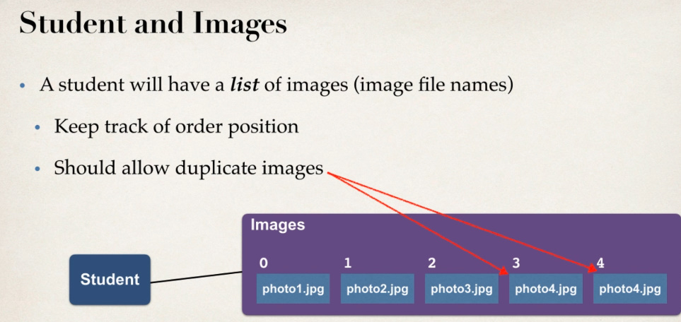

Schema se va modifica putin:

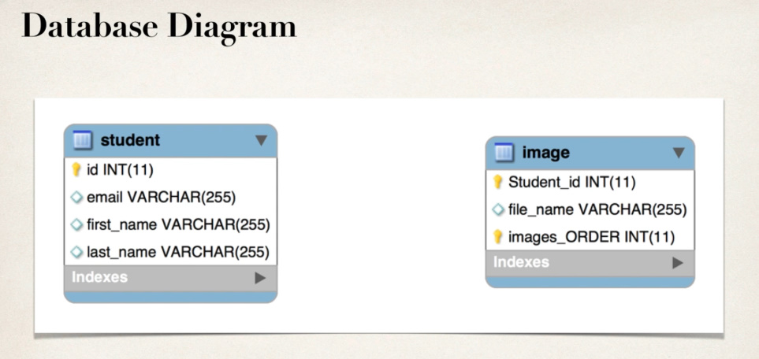

vedem ca am pus deja o noua coloana images_ORDER ca sa pastram ordinea elementelor puse in tabel

**hibernate.hbm2ddl**

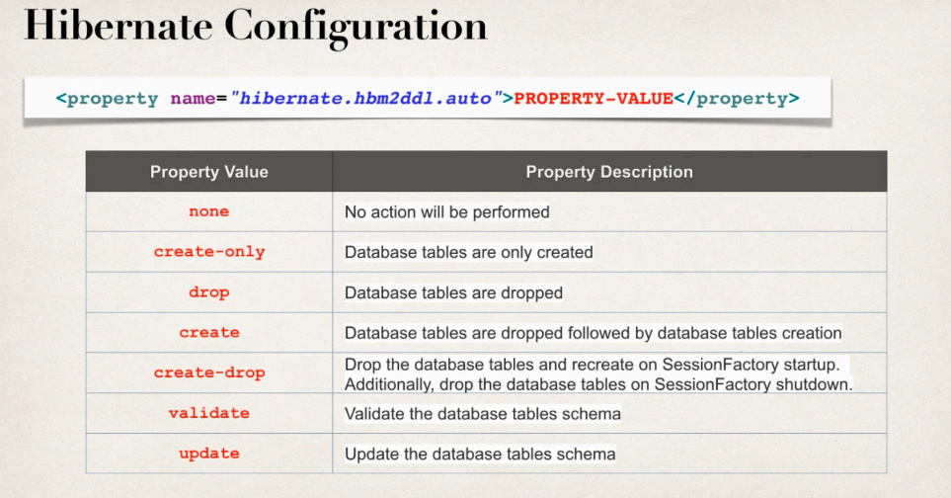

**@OrderColumn(name = “column”)**

* Anotatia data o folosim cand avem List<> si un atribut in tabel ce specificam ordinea de inserare a elementului
* Pe baza la aceste numere, itemele din list extrase din baza de date vor fi sortate

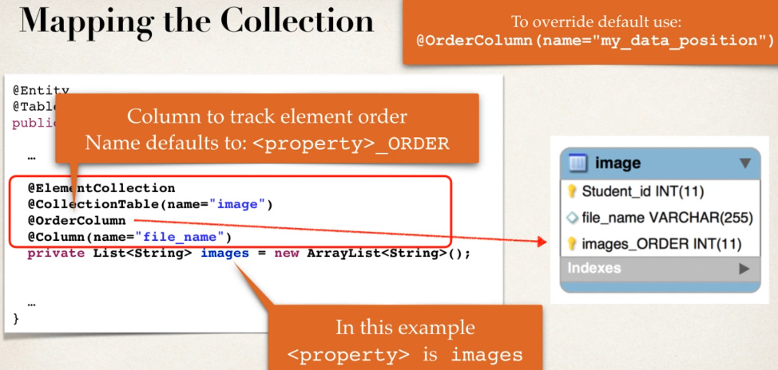

Daca nu specificam in @OrderColumn atributul name, se va lua ca default numele la tabel +s+ _ORDER, adica asa images_ORDER

* Tot pe baza la acest @OrderColumn se vor pune cifre necesare pentru a pastra in tabel ordinea elementelor
* **Putem pune List<> si fara acel @OrderColumn si fara coloana respectiva**

Acum, cand vom da acest payload:

{

    "firstName" : "Mititiuc",

    "lastName" : "Eduard",

    "email" : "test@mail.ru",

    "images" : [

        "image1.png",

        "image2.png",

        "image3.png"

        ]

}

In Image s-a pus:

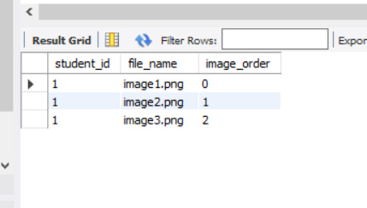

* @OrderColumn poate fi folosit si fara anotatiile @ElementCollection si @CollectionTable

**Daca nu folosim joinColumns, automat se va lua numele la entity curent + _id, gen student_id, dar daca asa column nu exista, avem problema, de aceea mai bine scriiem.**